Spodaj so tabele spremljanja učenčevih aktivnosti v času, ko šolanje poteka na daljavo.
Za področje SPLOŠNA POUČENOST imate v spletni učilnici kar nekaj vaj, ki jih lahko učenci uporabijo. Seveda upoštevajte njihove sposobnosti, predvsem pa njihovo počutje. Vaje so različne, saj so namenjene različnim učencem v skupini.
Posebne tabele za spremljanje teh aktivnosti nimate. Saj verjamem, da bodo radi reševali pripravljene vaje.
Predvsem bom vesela, če bodo učenci skrbeli zase in se gibali. Temu so namenjene spodnje tabele. Tabela za področje Gibanje in športna vzgoja in tabela za področji Razvijanje samostojnosti ter Delovna vzgoja.

 | HOJA/TEK V NARAVI  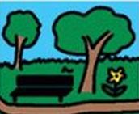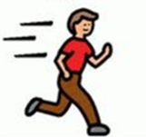 | 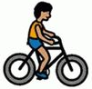  VOŽNJA S KOLESOM | TELOVADBA V HIŠI 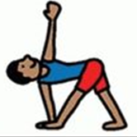 | 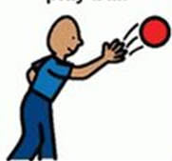  IGRE Z ŽOGO | DRUGO
PON

TOR

SRE

ČET

PET

SOB/NED

PON

TOR

SRE

ČET

PET

SOB/NED

 | PON | TOR | SRE | ČET | PET | SOB/NED
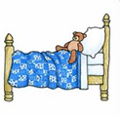
POSPRAVIM POSTELJO

ZA HRANJENJE PRIPRAVIM IN POSPRAVIM MIZO

POMIJEM, POBRIŠEM POSODO
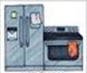
POMAGAM V KUHINJI
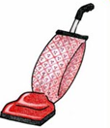
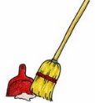
POMETEM/POSESAM

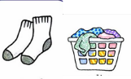
ZLAGAM NOGAVICE, PERILO

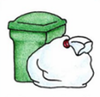
ODNESEM SMETI
DRUGO: ___________________________

 | PON | TOR | SRE | ČET | PET | SOB/NED
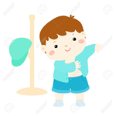
OBLAČENJE

UMIVANJE ZOB
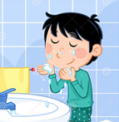
UMIVANJE OBRAZA
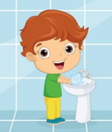
UMIVANJE ROK

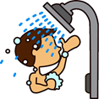
TUŠIRANJE/KOPANJE
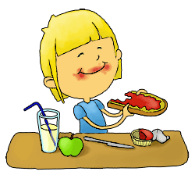
UPOŠTEVANJE BONTONA PRI JEDI

